

***Дисциплина: Учебная практика***

**Отчет по выполнению задания на тему: «Lesson 5».**

**Выполнил студент:**

Зверев Н.Д.

Группа: **1-ИСП11-18**

**Проверил преподаватель:**

Мартиросян В.А.

.

Москва 2022 г.

**Задание №5.**

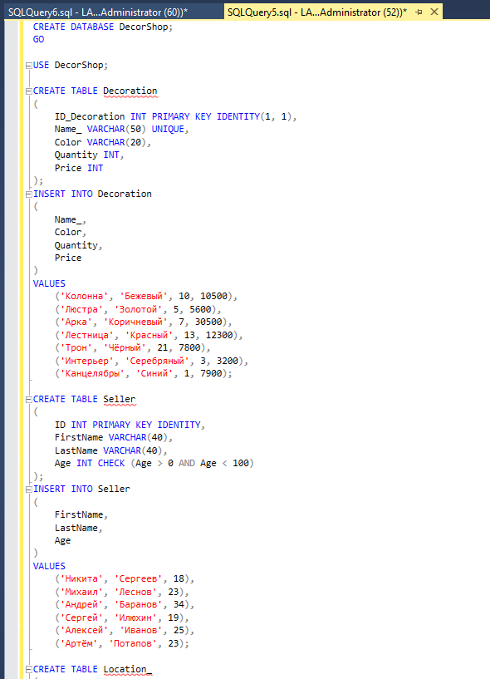

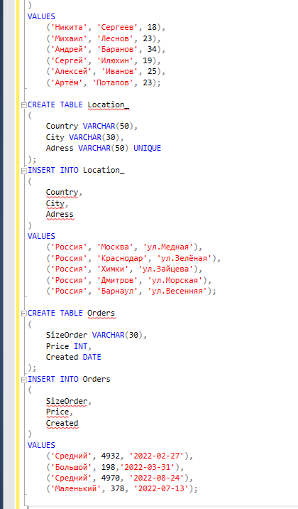

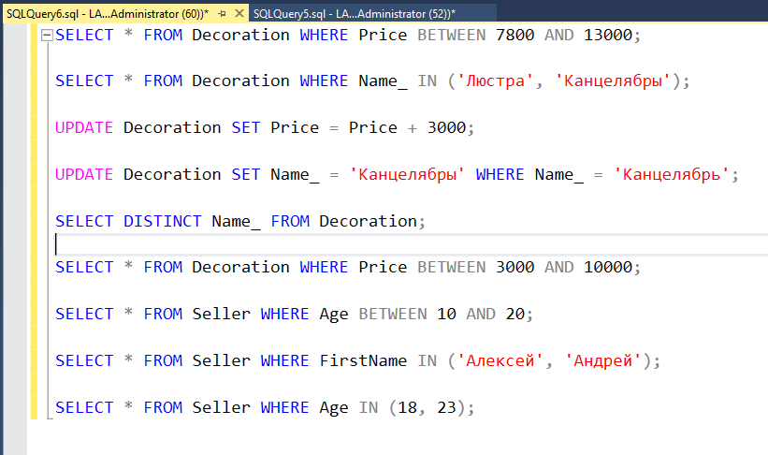

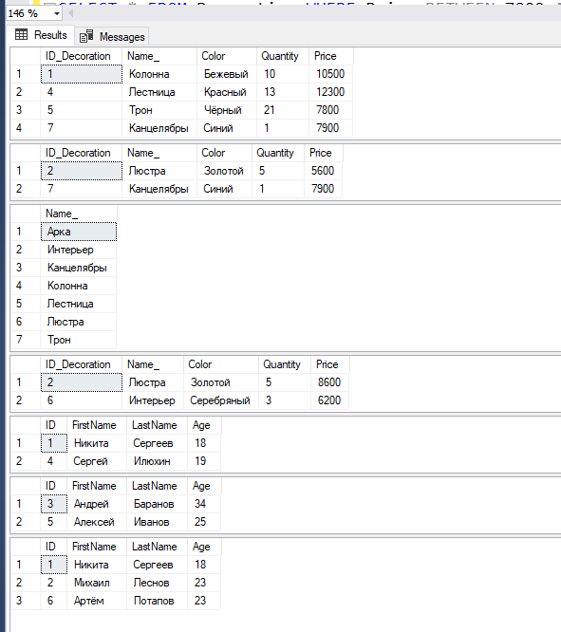

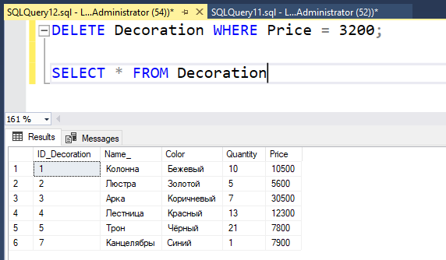

**Задание №5.1.**

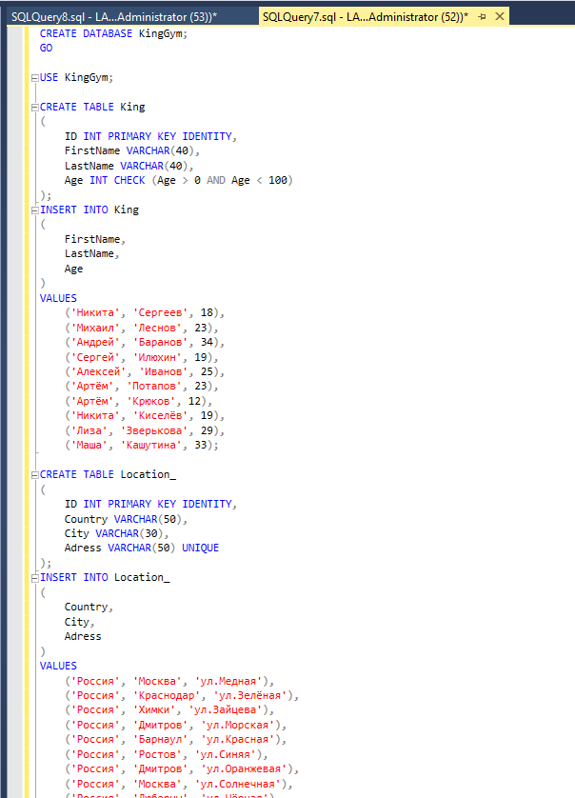

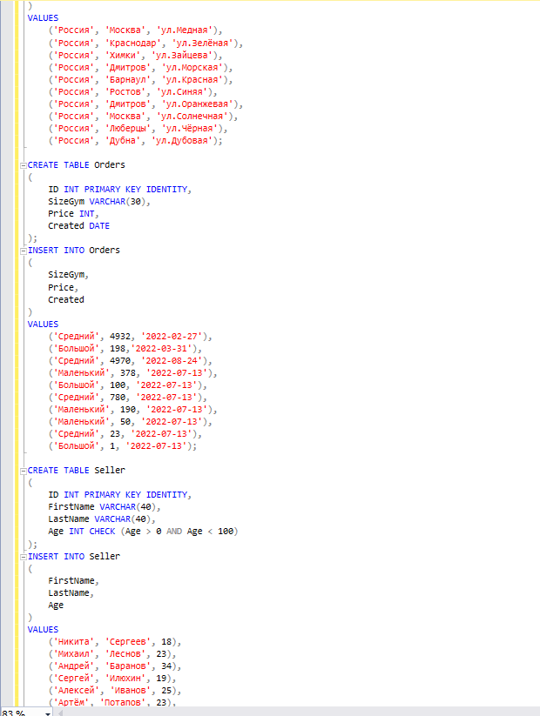

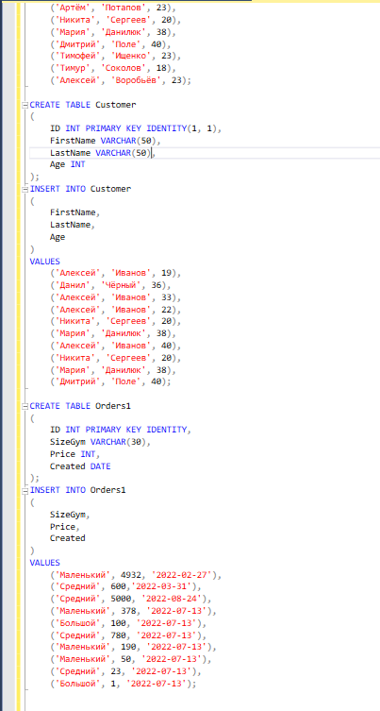

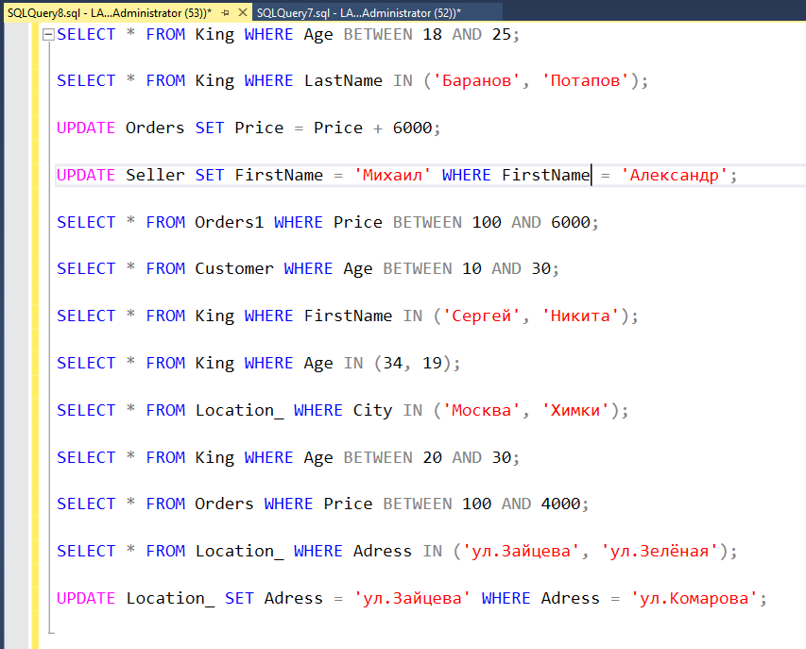

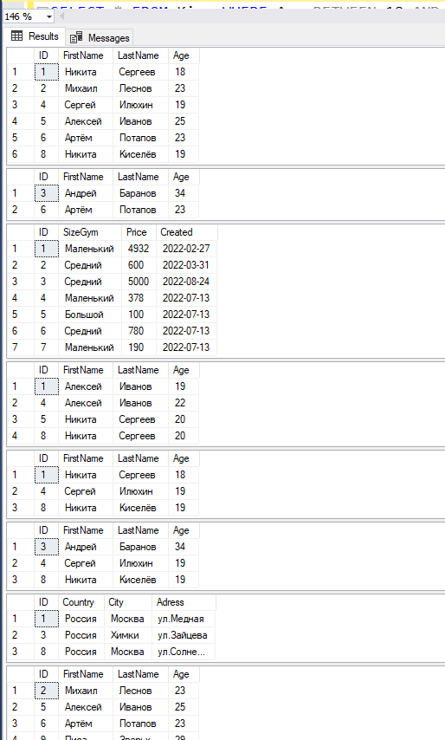

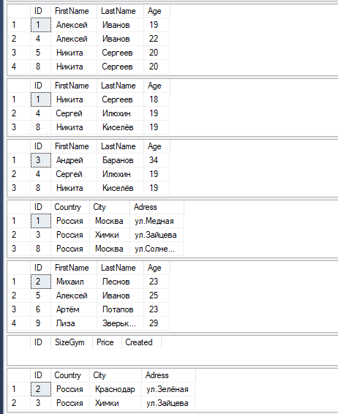

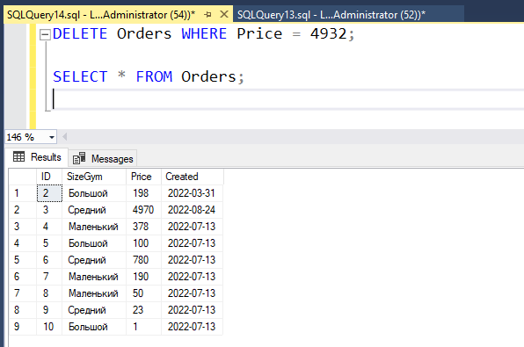

**Задание №5.2.**

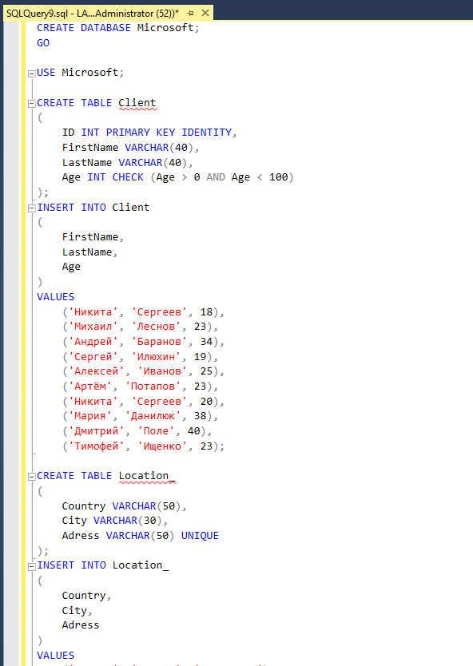

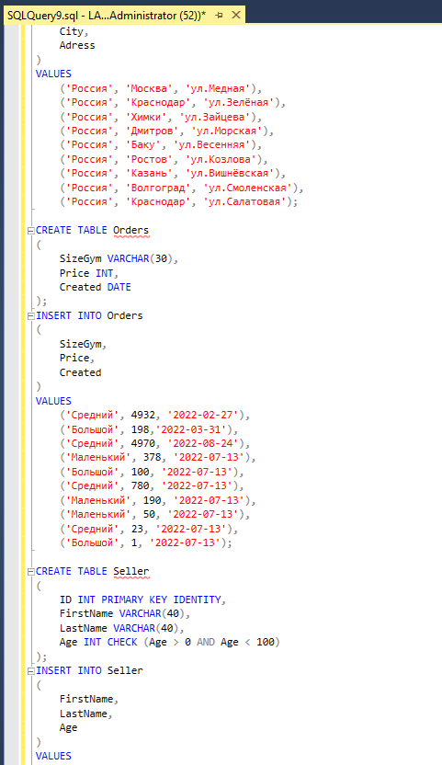

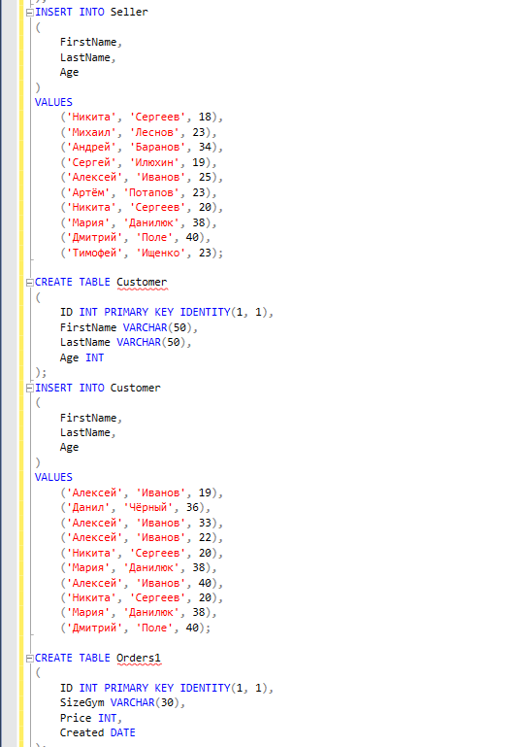

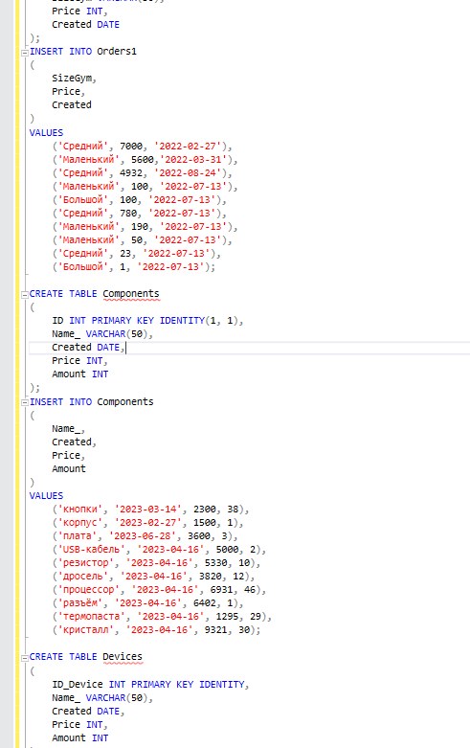

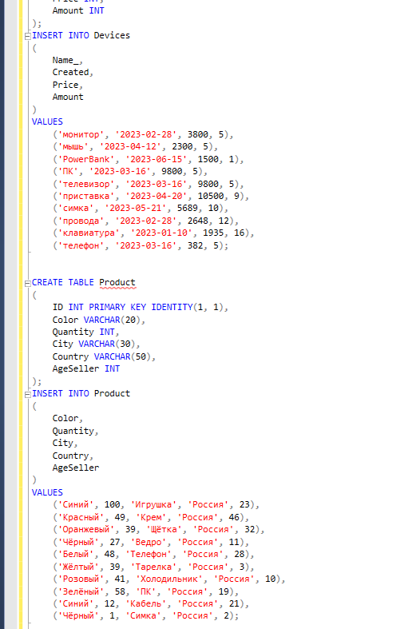

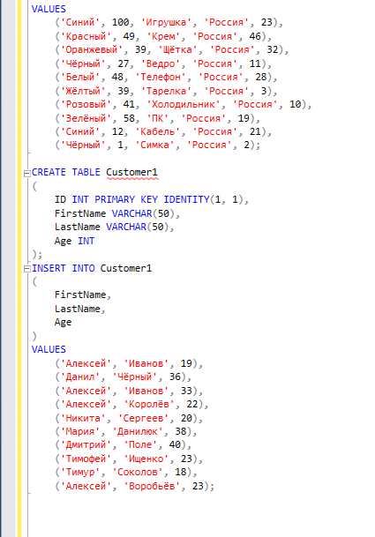

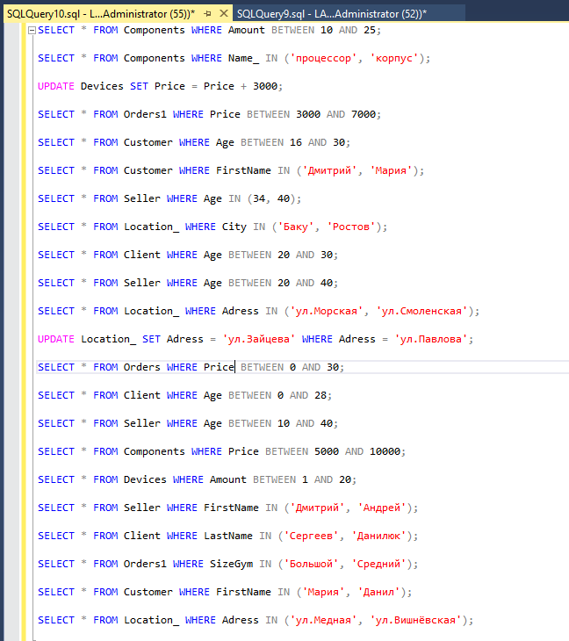

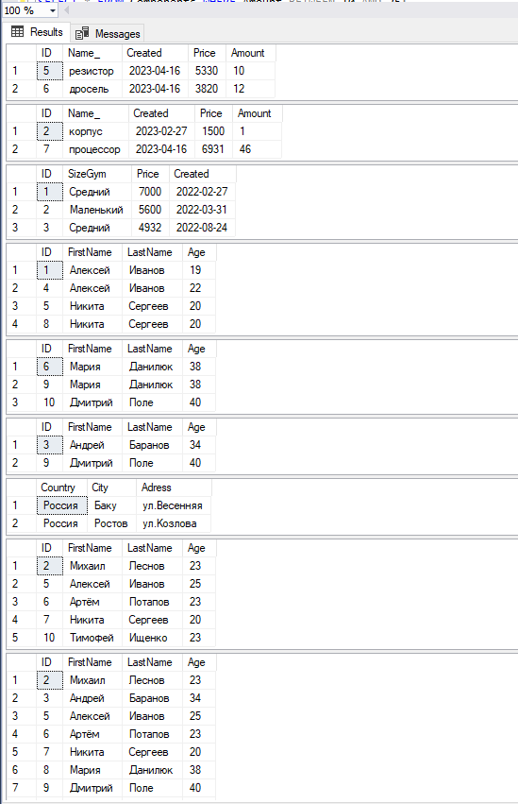

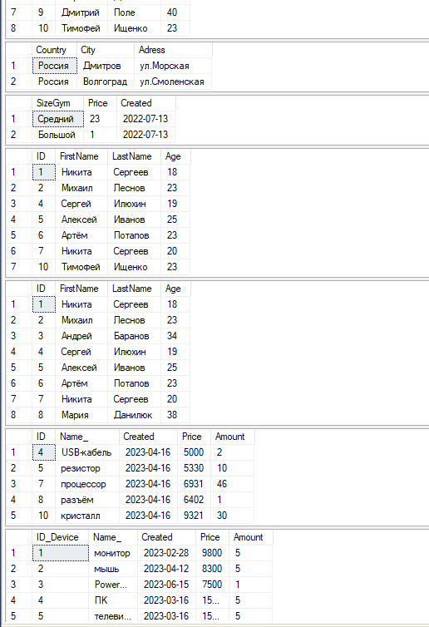

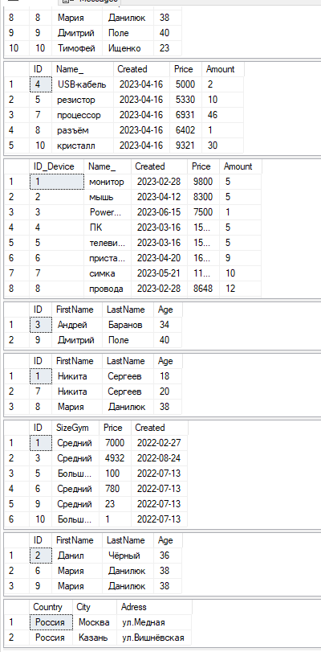

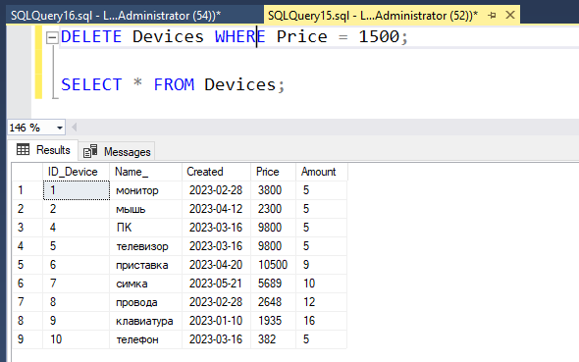

**Задание №5.3.**

CREATE DATABASE Microsoft;

GO

USE Microsoft;

CREATE TABLE Client

(

ID INT PRIMARY KEY IDENTITY,

FirstName VARCHAR(40),

LastName VARCHAR(40),

Age INT CHECK (Age > 0 AND Age < 100)

);

INSERT INTO Client

(

FirstName,

LastName,

Age

)

VALUES

('Никита', 'Сергеев', 18),

('Михаил', 'Леснов', 23),

('Андрей', 'Баранов', 34),

('Сергей', 'Илюхин', 19),

('Алексей', 'Иванов', 25),

('Артём', 'Потапов', 23),

('Никита', 'Сергеев', 20),

('Мария', 'Данилюк', 38),

('Дмитрий', 'Поле', 40),

('Тимофей', 'Ищенко', 23),

('Алексей', 'Иванов', 57),

('Артём', 'Потапов', 47),

('Артём', 'Потапов', 23),

('Никита', 'Сергеев', 48);

CREATE TABLE Location_

(

Country VARCHAR(50),

City VARCHAR(30),

Adress VARCHAR(50) UNIQUE

);

INSERT INTO Location_

(

Country,

City,

Adress

)

VALUES

('Россия', 'Москва', 'ул.Медная'),

('Россия', 'Краснодар', 'ул.Зелёная'),

('Россия', 'Химки', 'ул.Зайцева'),

('Россия', 'Дмитров', 'ул.Морская'),

('Россия', 'Баку', 'ул.Весенняя'),

('Россия', 'Ростов', 'ул.Козлова'),

('Россия', 'Казань', 'ул.Вишнёвская'),

('Россия', 'Волгоград', 'ул.Смоленская'),

('Россия', 'Краснодар', 'ул.Салатовая');

CREATE TABLE Orders

(

SizeGym VARCHAR(30),

Price INT,

Created DATE

);

INSERT INTO Orders

(

SizeGym,

Price,

Created

)

VALUES

('Средний', 4932, '2022-02-27'),

('Большой', 198,'2022-03-31'),

('Средний', 4970, '2022-08-24'),

('Маленький', 378, '2022-07-13'),

('Большой', 100, '2022-07-13'),

('Средний', 780, '2022-07-13'),

('Маленький', 190, '2022-07-13'),

('Маленький', 50, '2022-07-13'),

('Средний', 23, '2022-07-13'),

('Большой', 1, '2022-07-13'),

('Большой', 100, '2022-07-13'),

('Средний', 780, '2022-07-13');

CREATE TABLE Seller

(

ID INT PRIMARY KEY IDENTITY,

FirstName VARCHAR(40),

LastName VARCHAR(40),

Age INT CHECK (Age > 0 AND Age < 100)

);

INSERT INTO Seller

(

FirstName,

LastName,

Age

)

VALUES

('Никита', 'Сергеев', 18),

('Михаил', 'Леснов', 23),

('Андрей', 'Баранов', 34),

('Сергей', 'Илюхин', 19),

('Алексей', 'Иванов', 25),

('Артём', 'Потапов', 23),

('Никита', 'Сергеев', 20),

('Мария', 'Данилюк', 38),

('Дмитрий', 'Поле', 40),

('Тимофей', 'Ищенко', 23),

('Алексей', 'Иванов', 56),

('Артём', 'Потапов', 37);

CREATE TABLE Customer

(

ID INT PRIMARY KEY IDENTITY(1, 1),

FirstName VARCHAR(50),

LastName VARCHAR(50),

Age INT

);

INSERT INTO Customer

(

FirstName,

LastName,

Age

)

VALUES

('Алексей', 'Иванов', 19),

('Данил', 'Чёрный', 36),

('Алексей', 'Иванов', 33),

('Алексей', 'Иванов', 22),

('Никита', 'Сергеев', 20),

('Мария', 'Данилюк', 38),

('Алексей', 'Иванов', 40),

('Никита', 'Сергеев', 20),

('Мария', 'Данилюк', 38),

('Дмитрий', 'Поле', 40),

('Мария', 'Данилюк', 38),

('Дмитрий', 'Поле', 40);

CREATE TABLE Orders1

(

ID INT PRIMARY KEY IDENTITY(1, 1),

SizeGym VARCHAR(30),

Price INT,

Created DATE

);

INSERT INTO Orders1

(

SizeGym,

Price,

Created

)

VALUES

('Средний', 7000, '2022-02-27'),

('Маленький', 5600,'2022-03-31'),

('Средний', 4932, '2022-08-24'),

('Маленький', 100, '2022-07-13'),

('Большой', 100, '2022-07-13'),

('Средний', 780, '2022-07-13'),

('Маленький', 190, '2022-07-13'),

('Маленький', 50, '2022-07-13'),

('Средний', 23, '2022-07-13'),

('Большой', 1, '2022-07-13'),

('Маленький', 8, '2022-07-13'),

('Большой', 10, '2022-07-13');

CREATE TABLE Components

(

ID INT PRIMARY KEY IDENTITY(1, 1),

Name_ VARCHAR(50),

Created DATE,

Price INT,

Amount INT

);

INSERT INTO Components

(

Name_,

Created,

Price,

Amount

)

VALUES

('кнопки', '2023-03-14', 2300, 38),

('корпус', '2023-02-27', 1500, 1),

('плата', '2023-06-28', 3600, 3),

('USB-кабель', '2023-04-16', 5000, 2),

('резистор', '2023-04-16', 5330, 10),

('дросель', '2023-04-16', 3820, 12),

('процессор', '2023-04-16', 6931, 46),

('разъём', '2023-04-16', 6402, 1),

('термопаста', '2023-04-16', 1295, 29),

('кристалл', '2023-04-16', 9321, 30),

('материнская плата', '2023-04-16', 1295, 29),

('прокладки', '2023-04-16', 9321, 30);

CREATE TABLE Devices

(

ID_Device INT PRIMARY KEY IDENTITY,

Name_ VARCHAR(50),

Created DATE,

Price INT,

Amount INT

);

INSERT INTO Devices

(

Name_,

Created,

Price,

Amount

)

VALUES

('монитор', '2023-02-28', 3800, 5),

('мышь', '2023-04-12', 2300, 5),

('PowerBank', '2023-06-15', 1500, 1),

('ПК', '2023-03-16', 9800, 5),

('телевизор', '2023-03-16', 9800, 5),

('приставка', '2023-04-20', 10500, 9),

('симка', '2023-05-21', 5689, 10),

('провода', '2023-02-28', 2648, 12),

('клавиатура', '2023-01-10', 1935, 16),

('телефон', '2023-03-16', 382, 5),

('флешка', '2023-01-10', 1935, 16),

('карта памяти', '2023-03-16', 382, 5);

CREATE TABLE Product

(

ID INT PRIMARY KEY IDENTITY(1, 1),

Color VARCHAR(20),

Quantity INT,

City VARCHAR(30),

Country VARCHAR(50),

AgeSeller INT

);

INSERT INTO Product

(

Color,

Quantity,

City,

Country,

AgeSeller

)

VALUES

('Синий', 100, 'Игрушка', 'Россия', 23),

('Красный', 49, 'Крем', 'Россия', 46),

('Оранжевый', 39, 'Щётка', 'Россия', 32),

('Чёрный', 27, 'Ведро', 'Россия', 11),

('Белый', 48, 'Телефон', 'Россия', 28),

('Жёлтый', 39, 'Тарелка', 'Россия', 3),

('Розовый', 41, 'Холодильник', 'Россия', 10),

('Зелёный', 58, 'ПК', 'Россия', 19),

('Синий', 12, 'Кабель', 'Россия', 21),

('Чёрный', 1, 'Симка', 'Россия', 2),

('Оранжевый', 11, 'Кабель', 'Россия', 21),

('Бежевый', 12, 'Кабель', 'Россия', 21);

CREATE TABLE Customer1

(

ID INT PRIMARY KEY IDENTITY(1, 1),

FirstName VARCHAR(50),

LastName VARCHAR(50),

Age INT

);

INSERT INTO Customer1

(

FirstName,

LastName,

Age

)

VALUES

('Алексей', 'Иванов', 19),

('Данил', 'Чёрный', 36),

('Алексей', 'Иванов', 33),

('Алексей', 'Королёв', 22),

('Никита', 'Сергеев', 20),

('Мария', 'Данилюк', 38),

('Дмитрий', 'Поле', 40),

('Тимофей', 'Ищенко', 23),

('Тимур', 'Соколов', 18),

('Алексей', 'Воробьёв', 23),

('Поовшу', 'Соколов', 58),

('Цшоашщ', 'Воробьёв', 57);



